**EVALUACIÓN PARCIAL**

**DISEÑO Y DESARROLLO WEB  
2024-10**

**Deberán leer detenidamente cada una de las indicaciones de la evaluación con la finalidad de cumplir con todos los puntos solicitados.**

**CONSIDERACIONES GENERALES PARA EL DESARROLLO DEL TRABAJO / PROYECTO:**

* Actividad Grupal - Máximo 04 participantes por grupo.
* Se debe registrar los apellidos y nombres de los estudiantes en orden alfabético por apellido paterno.
* No se considerará calificación para aquellos miembros del grupo que no estén en la lista de integrantes.
* Todos los integrantes de grupo tienen responsabilidad por la actividad calificada enviada independientemente de si esta fue dividida en partes por el mismo grupo
* Es trabajo de todo el grupo velar por que la actividad calificada sea elaborada bajo los criterios de ética y buenas prácticas académicas de la institución.
* Si el grupo tuviera dudas con respecto a lo solicitado en uno o varios puntos deberá comunicarlo oportunamente al docente para que la duda sea aclarada en un plazo prudente y puedan cumplir con los plazos de entrega de la actividad.
* Es responsabilidad exclusiva del grupo subir adecuadamente el documento solicitado corroborando que sea el correcto y que se haya cargado sin errores a la plataforma ISIL+.
* NO SE REVISARÁN LAS EVALUACIONES ENTREGADAS FUERA DEL PLAZO ESTABLECIDO.

**CONSIDERACIONES DEL ENTREGABLE**

* La presentación de este trabajo se hace a través de uso de códigos Etiquetas HTML y Estilos CSS, que deben estar generados dentro del programa (Visual Studio Code) para crear páginas web.
* El trabajo debe estar ordenado en cuanto a diseño, forma y fondo, según las referencias mostradas en la imagen “Mockup” que se encuentran al final del documento.
* Deben utilizar las imágenes de referencia, propuesta en la carpeta de materiales: “imagen”.
* El trabajo debe mostrar los puntos solicitados en el mismo orden que se muestra en el boceto visual “Mockup” en el que se han solicitado.
* Una vez terminado de ejecutar los códigos para obtener como resultado el diseño de la página HTML solicitado se pide realizar una captura de pantalla y pegarlo al final de este documento de Word como evidencia.
* **Se entrega el archivo de Word y la carpeta de su proyecto en formato ZIP, RAR, etc.**

1. **INTEGRANTES**

| **APELLIDOS Y NOMBRES DE LOS ESTUDIANTES:** | **CORREO ELECTRÓNICO:** |
| --- | --- |
| Luis Alberto Tafur Pastor |  |
| Joaquin Geronimo Smith Monforte |  |
|  |  |
|  |  |

1. **FINALIDAD / OBJETIVO DE LA ACTIVIDAD**

**FINALIDAD:**

El Proyecto parcial tiene como finalidad el desarrollo integral de un Sitio Web que contenga un conjunto de página web que brinde un producto al usuario sobre el rubro de negocio:

* Restaurante, Panadería, Ferretería.
* Turismo
* Clínica Dental
* Tecnología
* Moda o Belleza, Florería
* Deportes, Gimnasio

usando las herramientas y tecnologías estudiadas durante el primer módulo del ciclo académico; que corresponde a Maquetación y formato de una página web, Navegación y Posicionamiento, es por ello por lo que debe usar la tecnología HTML5 y CSS3.

**OBJETIVO:**

Desarrollar e implementar un sitio web para satisfacer las necesidades de aplicaciones web empresariales, respetando los estándares de calidad W3C que rigen para una página web; aplicando los principios y normas fundamentales de accesibilidad y usabilidad para web cada vez más confiables.

* Análisis del negocio y requerimientos del cliente
* Maquetación HTML5/CSS3

Esto permitirá evaluar de manera objetiva al estudiante empleando herramientas y conocimientos adquiridos en el curso con un caso práctico.

1. **INSTRUCCIONES DE LA ACTIVIDAD** 
   1. **DESARROLLO DEL PROYECTO**

* **Herramientas:**
* Visual Studio Code.
* **Tema del proyecto y conformación de equipos de trabajo**
* Cada equipo de proyecto elegirá un tema de manera libre propuesto en el punto 2.
* Los grupos serán conformados por un máximo de cuatro (4) integrantes.
* El sitio web deberá contener como mínimo (03) paginas HTML.
* Deberá tener enlaces internos y externos, animaciones y efectos.
* La información que se mostrara en cada pagina HTML será respecto al tipo de negocio seleccionado.

**EJEMPLO DE REFERENCIA:**

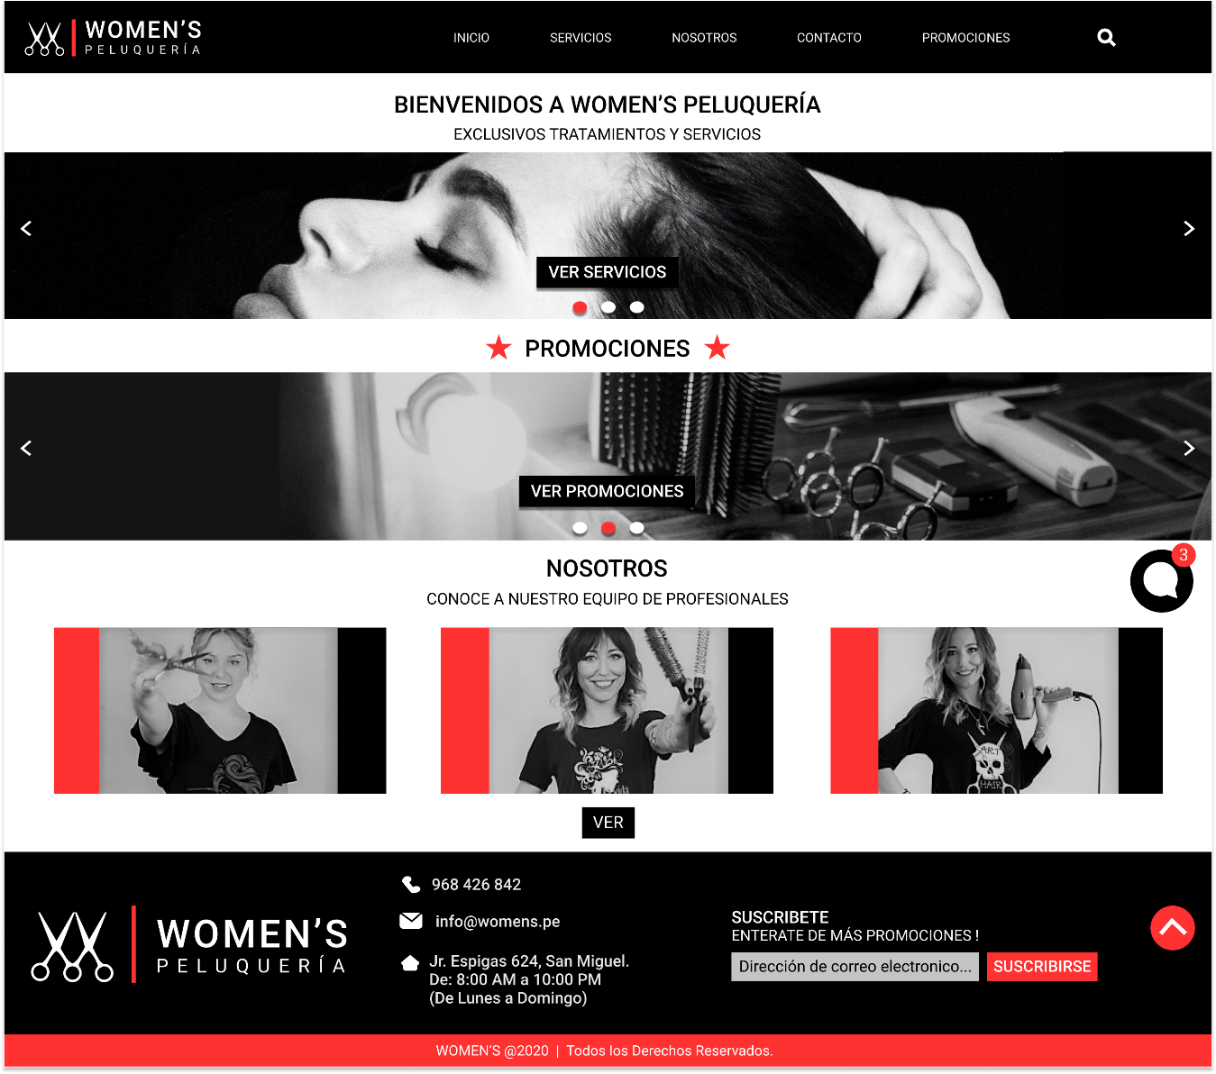

**HEADER**

**MAIN – SECTION – DIV – CLASS=CONTAINER.**

**FOOTER**



**NOTA IMPORTANTE:**

**El estudiante puede utilizar:**

* colores distintos a la muestra final.
* instalar sus propias fuentes tipográficas de Google Font para aplicarlo a sus títulos, subtítulos y párrafos.
  + https://fontawesome.com/
* Utilizar sus propias imágenes que pueden descargarlo de las siguientes páginas web:
  + <https://www.pexels.com/es-es/>
  + <https://pixabay.com/es/>
  + <https://unsplash.com/es>
* Debe ingresar a la página web de iconos para instalar sus propios iconos, recuerde que los iconos del ejemplo solo son referenciales.
  + <https://fontawesome.com/>

1. **CRITERIOS DE EVALUACIÓN**

|  |  |
| --- | --- |
| **CRITERIOS** | **PUNTAJE** |
| Crear un sitio web ordenado y crear una página HTML con la estructura básica, utilizando etiquetas semánticas de HTML5. | **4** |
| Define las reglas básicas de estilos CSS, aplica formato a diversas secciones de la página web, utiliza la paleta de colores y organiza el contenido en columnas | **5** |
| Aplica formato a párrafos e imágenes para el contenido de la página HTML. | **3** |
| Aplica diversos efectos de bordes, redondeo sombras e incorpora íconos web, efectos de animación, transiciones, filtros, opacidad y transformación a los elementos web. | **3** |
| Incorpora listas sin ordenar y numeradas, así como hipervínculos con los que construye una barra de navegación que el permite navegar dentro de la página web y además se puede vincular a sitios web externos. | **5** |
| **TOTAL** | **20** |